实验五 时序逻辑电路 第一部分 预习报告
一、 广告流水灯（第 11 周课内验收）
用触发器、组合函数器件和门电路设计一个广告流水灯，该流水灯由 8 个 LED 组成，工作时始终为 1 暗
7 亮，且这一个暗灯循环右移。
(1) 写出设计过程，画出设计的逻辑电路图，按图搭接电路
(2) 将单脉冲加到系统时钟端，静态验证实验电路
(3) 将 TTL 连续脉冲信号加到系统时钟端，用示波器观察并记录时钟脉冲 CP、触发器的输出端 Q2、Q1、
Q0 和 8 个 LED 上的波形。

思路：用Q2，Q1，Q0表示现态，Q2*，Q1*，Q0*表示次态，并用译码器输出。
Q2 | Q1 | Q0 | Q2* | Q1* | Q0* | CP2 | CP1 | CP0
0 | 0 | 0 | 0 | 0 | 1 |  |  | ↑
0 | 0 | 1 | 0 | 1 | 0 |  | ↑ | ↑
0 | 1 | 0 | 0 | 1 | 1 |  |  | ↑
0 | 1 | 1 | 1 | 0 | 0 | ↑ | ↑ | ↑
1 | 0 | 0 | 1 | 0 | 1 |  |  | ↑
1 | 0 | 1 | 1 | 1 | 0 |  | ↑ | ↑
1 | 1 | 0 | 1 | 1 | 1 |  |  | ↑
1 | 1 | 1 | 0 | 0 | 0 | ↑ | ↑ | ↑

先直接写出逻辑表达式：
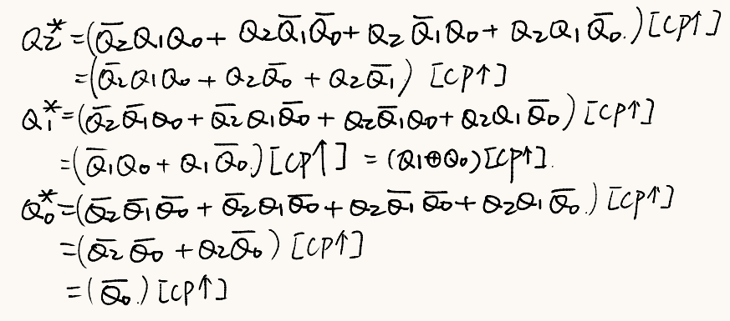

发现结果比较复杂，寻找更简单，更容易实现的表达式，观察真值表发现：
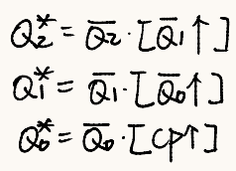

可以画出连接图：
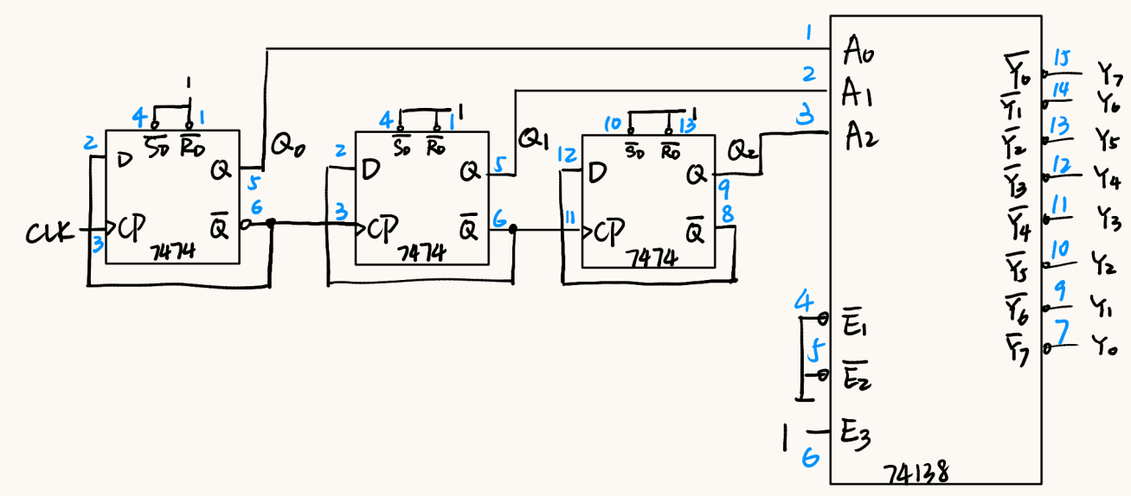

实物连接图：
